Ev. KINDERTAGESSTÄTTE „Arche Noah“

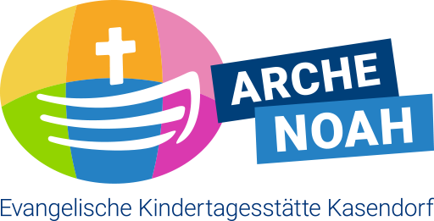

HORT – Fragebogen

Ich gehe in die
1. Klasse 2. Klasse 3. Klasse
4. Klasse
Ich bin ein Mädchen Junge

Zum Thema: „Mitentscheiden“
- Hast du das Gefühl das du im Hort mitentscheiden kannst?

ja mal so mal so nein

- Weißt du was eine Kinderkonferenz ist?

ja nein

Wenn ja, was kann dort gemacht werden?
________________________________________________________________________________________________________________________________________________________________________________________________________________________________________________________________________

- Weißt du was ein Kinderrat ist?

Ja Nein

- Wie stellt du dir einen Kinderrat vor?

______________________________________________________________________________________________________________________________________________________________________________________________________________________________________________________________________________________________________________________________________________________________________________________________________________________________________________________________________________________________________

- Kennst du unsere Wunschbox, den Fallschirmspringer?

Ja Nein

- Wenn dir etwas nicht gefällt, weißt du an wen du dich wenden kannst?

- Welchen Raum würdest Du ändern?
(es dürfen auch mehrere Räume sein)

Spielzimmer Grünes Zimmer

Eisenbahnzimmer Rosa Zimmer

Speisezimmer Kreativwerkstatt

Wie würdest du den Raum gestalten?_____________________________________________________________________________________________________________________________________________________________________________________________________________________________________________________________________________________________________________________________________________________

- Was würdest du gerne im Hort ändern? Und warum?

Danke für Deine Mithilfe!!

